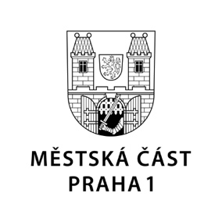

TISKOVÁ ZPRÁVA 9. února 2022

Městská knihovna na Pohořelci opět získala finanční podporu od Prahy 1

I v letošním roce odsouhlasila radnice Prahy 1 poskytnutí účelové dotace pro Městskou knihovnu, pobočku Hradčany. Finanční podpora je ve výši půl milionu korun na tento rok.

„Naše městská část každoročně přispívá na fungování pobočky Městské knihovny na Pohořelci částkou ve výši 500 000 korun. Pobočku podporujeme již od roku 2008, což vnímáme jako podporu literatury a lásky ke knihám, ale i jako podporu místního komunitního života,“ komentoval poskytnutí účelové dotace starosta Prahy 1 Petr Hejma.

Knihovna, která byla založena již v roce 1905 jako první pobočka Městské knihovny v Praze, zajišťuje samoobslužné půjčování i vracení knih. Je významným místem setkávání a místního komunitního života. Můžete se zde zúčastnit zajímavých kulturních akcí, jako jsou například besedy, vernisáže nebo přednášky, v současné době samozřejmě probíhající za dodržení platných pandemických opatření.

Mezi oblíbené a navštěvované akce patřily v loňském roce křty knih a setkání s autory, které bývají doplněné hudebním vystoupením i projekcí. Kulturním a vzdělávacím pořadům pro dospělé včetně seniorů jsou vyhrazeny středeční podvečery od 17:17 hodin. V případě větší nabídky pořadů se akce konají také v úterý nebo ve čtvrtek ve stejný čas.

Oblibě se těší také tvořivé dílny Dagmar Volencové, které probíhají jednou až dvakrát do měsíce po celý školní rok. K oblíbeným technikám patří práce s papírem, plstění za sucha a šití dekorativních předmětů z plsti. Knihovna zve k návštěvě do knihovny také děti z blízkých mateřských škol.

Kontakt:
Petr Bidlo, vedoucí oddělení vnějších vztahů MČ Praha 1
tiskove.oddeleni@praha1.cz, +420 775 118 877

